Biographie d’Honoré de Balzac

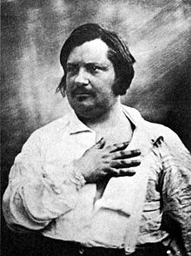
Honoré de Balzac est né le 20 mai 1799, à Tours et est décède à Paris le 18 août 1850 (à l’âge de 51 ans). Enfant, sa mère est très jeune et s’occupe peu de lui et il se réfugie dans la lecture, dévorant des livres jour et nuit. À quinze ans, il déménage à Paris avec toute sa famille.

Après son bac, poussé par ses parents, il suit des études de droit qui l’ennuient. C’est en travaillant comme clerc dans deux études parisiennes (Guillonnet-Merville) qu’il découvre l’univers de la « chicane ». Il ne se trouvait pas à l’aise dans ce monde, mais ce milieu a été un excellent terrain d’observation et son expérience transparait dans plusieurs de ses romans, dont Le Colonel Chabert, qui débute dans une étude d’avoué. En connaisseur, il utilise le jargon des études parisiennes et en recrée l’atmosphère.

Il décide ensuite de quitter le monde de la justice pour se consacrer à ce à quoi il aspire depuis longtemps : l’écriture. En 1819, il loue une mansarde dans le quatrième arrondissement de Paris et suit des cours de philosophie à la Sorbonne. Sa tragédie en vers, Cromwell, parue en 1820, est un échec et il décide alors de s’essayer au genre romanesque. Il utilise des pseudonymes jusqu’à la parution du roman Les Chouans, en 1829. En 1822, il devient l’amant de madame de Berny qui est beaucoup plus âgée que lui. Son aide financière lui permet d’acheter une petite imprimerie : il exerce ainsi les métiers d’éditeur, d’imprimeur et de fondeur de caractères entre 1825 et 1827. Toutefois, il n’a pas le sens des affaires et fait rapidement faillite.

C’est à ce moment-là qu’il commence à se tuer au travail pour rembourser ses dettes, qui le poursuivront toute sa vie. Sa maison de la rue Raynouard, à Paris, avait une porte de sortie à l’arrière, pour lui permettre d’échapper à ses créanciers, dit-on. Le manque d’argent l’a préoccupé toute sa vie et il a été d’autant plus sensible à la place prépondérante qu’il occupait dans la société où il vivait. Attiré par le luxe, il mène une existence de dandy, qui lui fait dépenser plus qu’il ne gagne. Devenu peu à peu un auteur à la mode, il fréquente la haute société parisienne, aussi bien les aristocrates que les grands bourgeois des affaires. Il y rencontre aussi des anciens officiers de Napoléon, qui lui ont raconté des anecdotes qu’il exploite dans ses romans. Il possède un petit carnet dans lequel il prend sans cesse des notes.

Ses nombreux romans sont le reflet de ses grandes préoccupations, qu’elles soient historiques : Les Chouans (1829), philosophiques : La Peau de chagrin (1831), sociales : Le médecin de campagne (1833), scientifiques : La recherche de l’absolu (1834), ou mystiques : Séraphita (1832).

En 1842, il pense réunir tous ses romans sous le titre de Comédie humaine, en référence à l’œuvre de Dante La Divine Comédie (qui raconte le voyage spirituel de l’auteur en Enfer, au Ciel et au Purgatoire, guidé par le poète latin, Virgile).

Balzac veut étudier la nature humaine et ses mœurs, dans son ensemble ; toutes les catégories humaines et sociales y figurent : hommes et femmes, provinciaux et parisiens, paysans, bourgeois et aristocrates, hommes de justice et militaires, médecins et banquiers, repris de justice et prostituées. Pour lui « il existera de tout temps des espèces sociales comme il existe des espèces zoologiques ». La Comédie humaine a pour but d’être une grande fresque réaliste de son temps.

Cet ensemble d’œuvres est divisé en trois parties : Études philosophiques, Études analytiques, Études de mœurs. Celles-ci sont elles-mêmes divisées en six parties : scènes de la vie privée, scènes de la vie parisienne, scènes de la vie de province, scènes de la vie politique, scènes de la vie militaire, scènes de la vie de campagne. Certains personnages font plusieurs réapparitions au fil des romans comme Eugène de Rastignac, Vautrin ou les filles du père Goriot dans Le Père Goriot, Les illusions perdues, Splendeurs et misères des courtisanes. Le personnage de Derville apparaît d’ailleurs dans Gobseck (1830), César Birotteau (1837), Une ténébreuse affaire (1841), Le Père Goriot (1935), Splendeurs et misères des courtisanes (1838-1844).

Source : « Séquence 3 : Balzac, Le Colonel Chabert : le rapport des hommes à l’argent », séquence pédagogique disponible sur le site de l’académie en ligne, http://www.academie-en-ligne.fr/Ressources/7/FR20/AL7FR20TEPA0112-Sequence-03.pdf, pp. 7-10.

Le Colonel Chabert : Genèse du roman

Le Colonel Chabert a paru pour la première fois en 1832, d’abord sous forme de feuilleton, dans la revue hebdomadaire L’Artiste sous le titre de La Transaction. À cette époque, Balzac n’avait pas encore songé à rassembler ses œuvres sous le titre de Comédie humaine. Cette première version est composée de cinq parties :
« Scène d’étude », « La résurrection », « Les deux visites », « L’Hospice de la vieillesse », « Conclusion ».

Le roman est ensuite publié une première fois dans un recueil sous le titre Le Comte Chabert, mais sans l’accord de Balzac. Après un procès, Balzac récupère ses droits, remanie son œuvre et la divise en trois parties ; elle est publiée sous forme de volume, sous un autre titre, en 1835, La comtesse à deux maris. Elle fait partie des Scènes de la vie parisienne dans Les Études de mœurs au XIXe siècle (qui sera la troisième partie de La Comédie humaine).

La version définitive paraît en 1844 sous son titre définitif : Le Colonel Chabert. Elle ne fait plus partie des Scènes de la vie parisienne mais des Scènes de la vie privée.

Pour créer le colonel Chabert, Balzac s’est inspiré de plusieurs personnages :

- Un colonel Chabert a vraiment existé. Né en 1770, Pierre Chabert a, comme le héros du roman, servi dans les armées napoléoniennes et participé à la bataille d’Eylau. À la différence du personnage de Balzac, il a continué sa carrière sous Louis XVIII. Deux autres Chabert ont aussi servi dans l’armée napoléonienne, mais aucun d’eux ne combattit à Eylau.

- Autour des années 1830, Balzac fréquente d’anciens officiers et des membres de l’aristocratie impériale comme Madame Récamier et la duchesse d’Abbrantès, sa maitresse. On lui a sans doute raconté des anecdotes dont il prenait note dans son carnet.

- D’autres récits écrits sous la Restauration racontent le retour d’un soldat qu’on croyait mort. On peut citer en particulier Éléonore, anecdote de la guerre d’Espagne en 1813 (1826) dont le personnage principal, le colonel d’Archambaud, présente de nombreuses similitudes avec le colonel Chabert.

Exercices de compréhension de l’œuvre

1. Rappelle-toi l’intrigue du roman et établis le schéma narratif du récit.

Situation initiale :

Elément déclencheur :

Péripéties :

Elément de résolution :

Situation finale :

2. Balzac a proposé deux autres titres avant celui du Colonel Chabert.

1832 : La Transaction
1835 : La comtesse à deux maris
1844 : Le Colonel Chabert

Quel te semble le titre le plus approprié et pourquoi ?

Analyse d’extrait : le récit du colonel Chabert
Passage allant de « Monsieur, lui dit Derville, à qui ai-je l’honneur ? » jusqu’à la fin du chapitre I.

1. a) Quel personnage raconte l’histoire du Colonel Chabert ?
b) Quel est l’effet produit sur le lecteur par le choix de ce personnage/narrateur ?

2. Relève les éléments historiques et géographiques qui constituent l’arrière-plan du récit et se réfèrent à l’épopée napoléonienne (personnages, lieux, forces en présence, configuration du champ de bataille, conditions météorologiques)

3. Comment Chabert a-t-il pu reconstruire son histoire ?

4. Quel est l’effet produit sur le lecteur à la lecture de cet extrait ?

Pour aller plus loin...

Retrace l’itinéraire de Chabert depuis Eylau jusque Paris à l’aide de la carte.

• Ravenne

Activité d’écriture : Combler une ellipse

« Environ trois mois après cette consultation nuitamment faite par le Colonel Chabert chez Derville... »

Imagine en une dizaine de lignes la vie du Colonel Chabert durant ces trois mois. Appuie-toi sur les indices donnés dans le texte.

Analyse d’extrait : le portrait du colonel Chabert
Passage allant de « En entendant cette explication, le vieillard resta silencieux » jusqu’à « Par là s’est enfuie l’intelligence ! ».
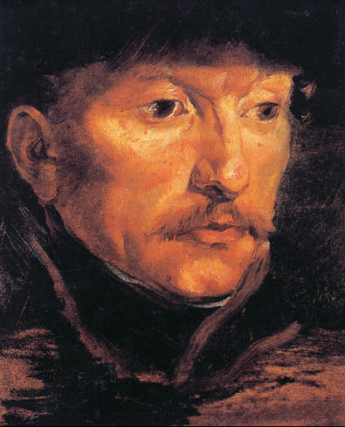
1. Montre en citant le texte que la description est faite selon deux points de vue différents :
- celui de Derville (appuie-toi notamment sur les verbes de perception) ;
- celui du narrateur (appuie-toi sur des commentaires précis)

2. a) Relève tous les éléments du portrait physique et vestimentaire
b) Sur quelle partie du corps le narrateur s’attarde-t-il ? Justifie ta réponse.

3. Relève les expressions qui servent à nommer le colonel Chabert.
Quelles informations sur le personnage ce relevé met-il en valeur ?

4. Dans quel état moral le colonel Chabert se trouve-t-il ? En quoi le portrait physique reflète-t-il cet état ?

5. Ce portrait de Chabert contient de nombreuses références à la mort. À quels endroits ? Pourquoi sont-elles présentes ?

6. À la fin de l’extrait, quelle image le lecteur a-t-il du colonel Chabert ? Se présente-t-il comme un héros de roman traditionnel ? Qu’augure cette description ?

7. Tu as fait une recherche sur le clair-obscur en peinture. En quoi peut-on dire que le portrait de Chabert s’apparente à cette technique picturale ? Observe pour cela les notations de couleurs et d’éclairage.

Analyse d’extrait : l’habitat du colonel Chabert
Passage allant de « Le Comte Chabert, dont l’adresse se lisait au bas de la première quittance » (chapitre II) jusqu’à « spectacle ignoble ».

1. a) Avec quel matériau les murs sont-ils bâtis ?
b) Quel événement de la vie du colonel Chabert ce matériau évoque-t-il ?
c) À quel autre endroit du texte retrouve-t-on une expression qui fait aussi référence à cet épisode ?
d) Quelle valeur symbolique est contenue dans ce rappel ?

2. a) Relevez les mots et expressions qui caractérisent l’ensemble du site. Quel champ lexical domine ?
b) Quelle image le narrateur donne-t-il du logis de Chabert ?
c) En quoi l’état du lieu reflète-t-il l’état du colonel Chabert ?

Etudier une image

Observe les vêtements portés par ces femmes. De quelle image la comtesse Ferraud se rapproche-t-elle le plus ? Justifie ta réponse en citant le texte. Aide-toi des dates de ces documents iconographiques.
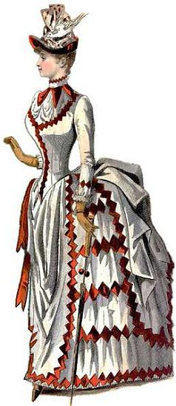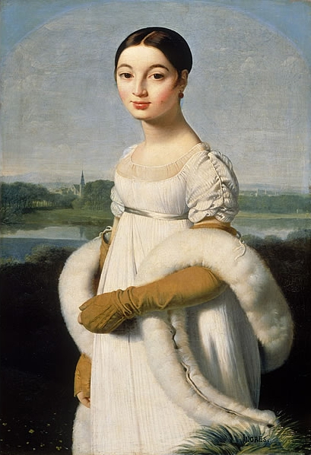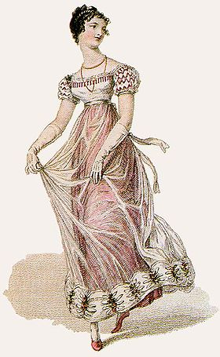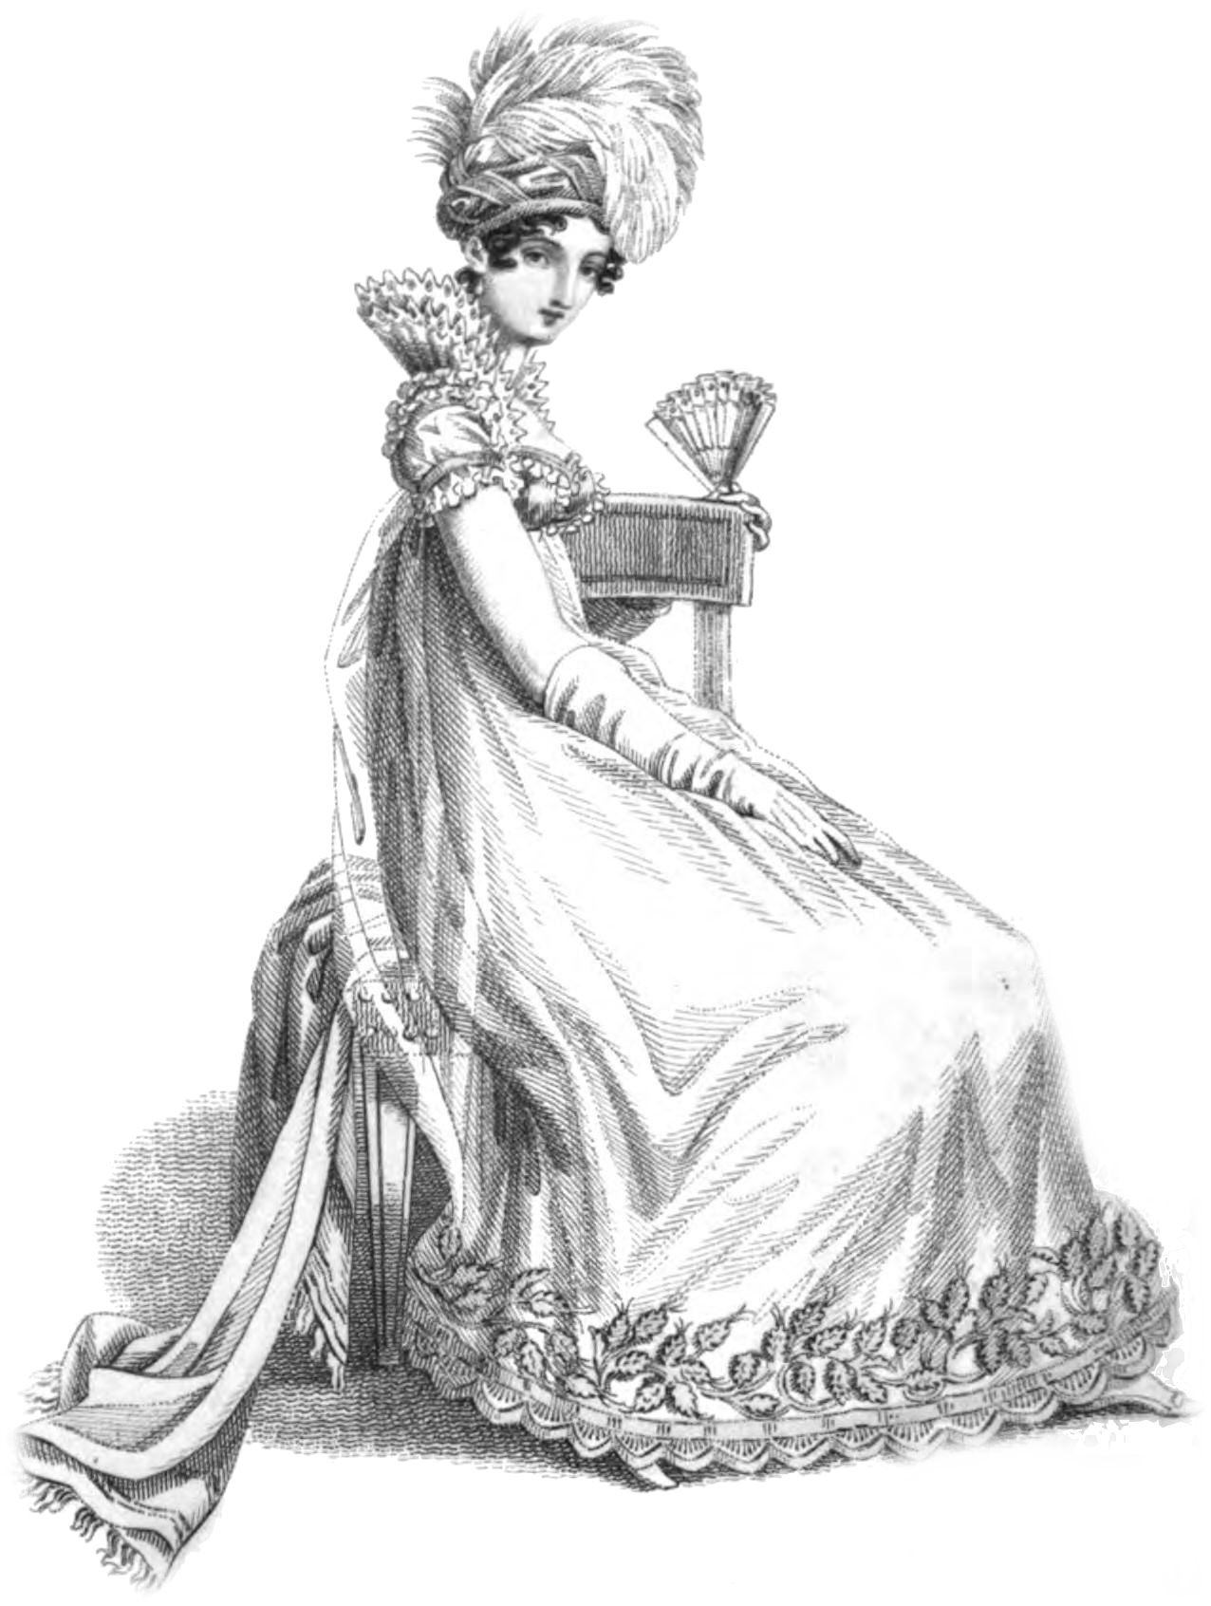
1. 2. 3. 4.
Dessin, vers 1820
Évaluation :
Gravure (1823)
Gravure de mode
(vers 1870)
Ingres Portrait de Mademoiselle Rivière (1805)

Analyse ce portrait de la Comtesse selon ce que nous avons vu en classe sur la façon dont Balzac décrit ses personnages. Nous avons vu que plusieurs éléments pouvaient servir à appuyer la description psychologique du personnage chez Balzac. Identifie-les et explique-les. Justifie ta réponse en citant des mots ou expressions du texte.

« Il fut reçu par elle dans une jolie salle à manger d’hiver, où elle déjeunait en jouant avec un singe attaché par une chaîne à une espèce de petit poteau garni de bâtons en fer. La comtesse était enveloppée dans un élégant peignoir, les boucles de ses cheveux, négligemment rattachés, s’échappaient d’un bonnet qui lui donnait un air mutin. Elle était fraîche et rieuse. L’argent, le vermeil, la nacre, étincelaient sur la table, et il y avait autour d’elle des fleurs curieuses plantées dans de magnifiques vases en porcelaine. En voyant la femme du comte Chabert, riche de ses dépouilles, au sein du luxe, au faîte de la société, tandis que le malheureux vivait chez un pauvre nourrisseur au milieu des bestiaux, l’avoué se dit :
– La morale de ceci est qu’une jolie femme ne voudra jamais reconnaître son mari, ni même son amant, dans un homme en vieux carrick, en perruque de chiendent et en bottes percées. »

Analyse d’extraits : l’épilogue

Extrait 1 :
Passage du début du chapitre III jusqu’à « Derville sortit. Quand il revint à son étude, il envoya Godeschal, alors son second clerc, chez la comtesse Ferraud, qui, à la lecture du billet, fit immédiatement payer la somme due à l’avoué du comte Chabert. »

1. Repère les passages qui présentent un commentaire du narrateur. Sont-ils nombreux dans cet extrait ?

2. Quelles accusations lance le narrateur contre la Justice ?

3. a) Pour quelle raison les écrivains sont-ils qualifiés d’ « hypocrites » ?
b) D’après ce passage, quelle peut être la mission de l’écrivain selon Balzac ? Pour répondre à cette question, observe comment Balzac se distingue des autres écrivains.

Extrait 2 :

« – Quelle destinée ! s’écria Derville. Sorti de l’hospice des Enfants trouvés, il revient mourir à l’hospice de la Vieillesse, après avoir, dans l’intervalle, aidé Napoléon à conquérir l’Égypte et l’Europe. – Savez-vous, mon cher, reprit Derville après une pause, qu’il existe dans notre société trois hommes, le prêtre, le médecin et l’homme de justice, qui ne peuvent pas estimer le monde ? Ils ont des robes noires, peut-être parce qu’ils portent le deuil de toutes les vertus, de toutes les illusions. Le plus malheureux des trois est l’avoué. Quand l’homme vient trouver le prêtre, il arrive pousse par le repentir, par le remords, par des croyances qui le rendent intéressant, qui le grandissent, et consolent l’âme du médiateur, dont la tâche ne va pas sans une sorte de jouissance: il purifie, il répare, et réconcilie. Mais, nous autres avoués, nous voyons se répéter les mêmes sentiments mauvais, rien ne les corrige, nos études sont des égouts qu’on ne peut pas curer. Combien de choses n’ai-je pas apprises en exerçant ma charge ! [...] Je ne puis vous dire tout ce que j’ai vu, car j’ai vu des crimes contre lesquels la justice est impuissante. Enfin, toutes les horreurs que les romanciers croient inventer sont toujours au-dessous de la vérité. »

1. Qu’est-ce que l’auteur a voulu signifier en concluant sur cette dernière phrase ?

2. En quoi peut-on comparer la fonction de l’écrivain à celle de l’avoué ?

chicane : difficulté que l’on soulève dans un procès sur un point mineur de droit, pour embrouiller l’affaire.
Dandy : homme qui se pique d’une suprême élégance dans sa mise et ses manières (Définition du Robert).
faîte = sommet

